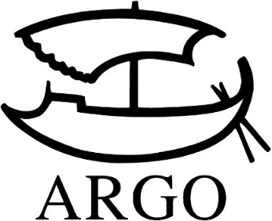
TISKOVÁ ZPRÁVA
Niklas Natt och Dag: 1793. Vlk a dráb
Historický román a severský thriller v jednom

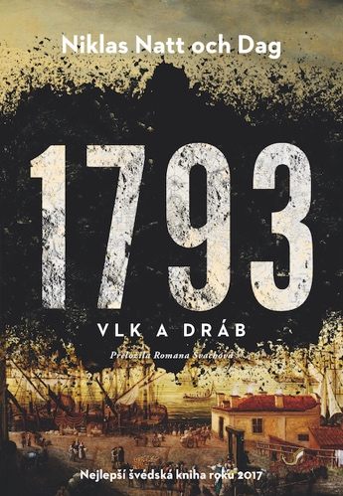
432 stran, 398 Kč. Přeložila Romana Švachová.
Fascinující debut autora, u něhož zájem o historii vzbudila skutečnost, že patří k nejstaršímu švédskému šlechtickému rodu současnosti, jehož dějiny sahají až do roku 1280 (Natt och Dag znamená Noc a Den). Ve Švédsku kniha loňského roku a nejlepší debut v oblasti krimi literatury, letos vyšla už ve 35 jazycích. Stejně jako Jméno růže Umberta Eca je 1793. Vlk a dráb intelektuální, čtivá detektivka, jejíž hlavní hrdina, racionální a vzdělaný muž, svádí bitky ve světě ovládaném tajemstvím a pověrami.
Stockholm, 1793. Od smrti krále Gustava III. uběhl víc než rok a po městě se šíří dusivá atmosféra podezíravosti a spikleneckých zvěstí. V páchnoucích vodách jezera se najde mrtvola bez rukou a nohou, zohavená k nepoznání. Vyšetřování musí být co nejdiskrétnější, proto se případu ujímá zvláštní spolupracovník stockholmské policie Cecil Winge, svérázný právník se silným smyslem pro spravedlnost, umírající na souchotiny. Jeho parťákem se stane veterán Mickel Cardell, na povrchu drsný, ale se srdcem na správném místě. Co Winge nevyřeší intelektem, to Cardell zajistí pádnou ranou svou dřevěnou protézou. Brzy se oba zamotají do sítě, jejíž vlákna sahají až do nejvyšších vrstev stockholmské společnosti. Očima čtyř vypravěčů nahlédneme pod namudrovaný a omalovaný povrch Stockholmu na konci 18. století, pod nímž se objeví děsivá, ale fascinující realita.

Kontakty:
ARGO spol. s r. o.
Milíčova 13
e-mail: zdena.krikavova@argo.cz
www.argo.cz

Mediální zastoupení:
Radka Potměšilová
2media.cz s.r.o.
Pařížská 13
110 00 Praha 1 - Staré Město
mobil: 724 702 241
e-mail: radka@2media.cz
www.2media.cz

